Благоустройство района Хамовники за счет средств, полученных от платных парковок в 2015 году
14.04.2016
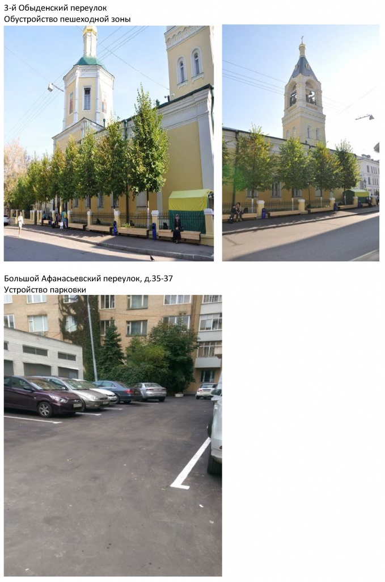

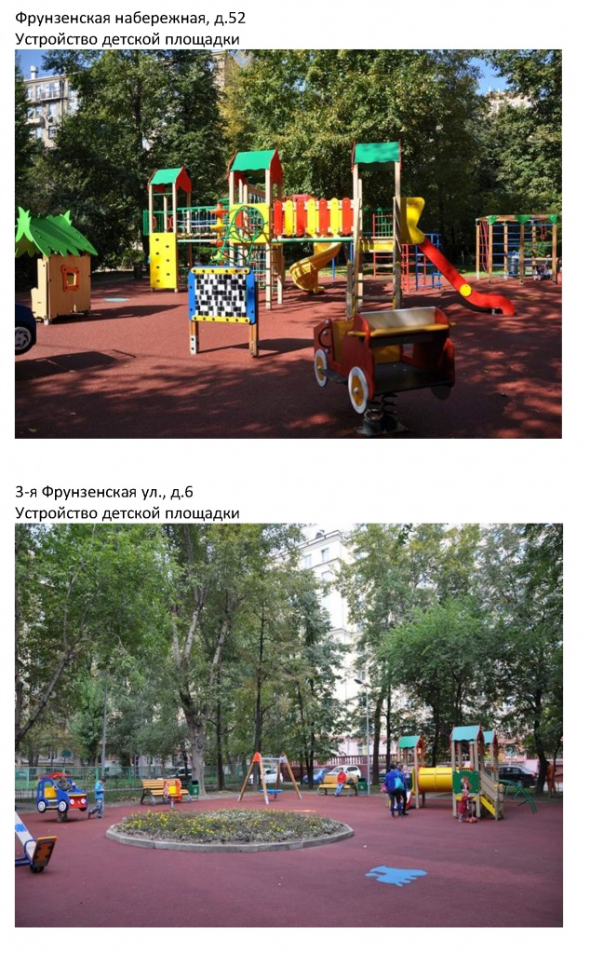

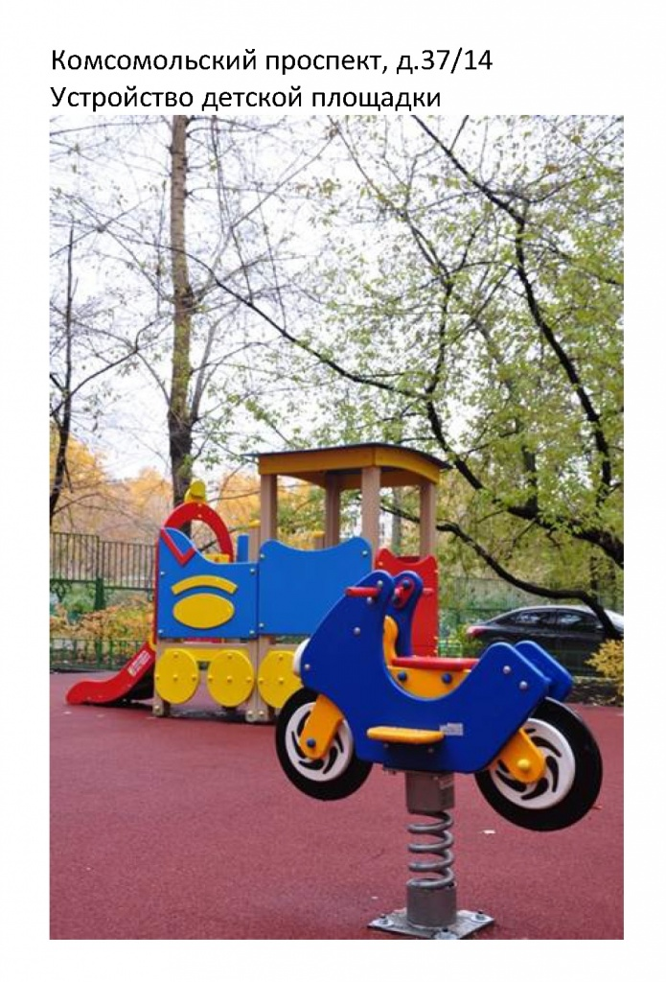

Адрес страницы: http://hamovniki.mos.ru/presscenter/news/detail/2784141.html
Управа района Хамовники города Москвы

